2014年深圳市第十届“禁毒杯”中小学生网球锦标赛报名表
比赛名称：深圳市第十届“禁毒杯”中小学生网球锦标赛 地 点：深圳市越通网球俱乐部
报名单位： （盖章） 领 队： 教 练： 时 间： 5、6月
序  号 | 男 子 组 |  |  |  | 女 子 组
序  号 | 姓 名 | 出 生  年月日 | 参赛项目 |  | 姓 名 | 出 生  年月日 | 参赛项目
序  号 | 姓 名 | 出 生  年月日 | 单 打 | 双 打 | 姓 名 | 出 生  年月日 | 单 打 | 双 打
1
2
3
4
5
6
7
8
9
10
11
12
注：1.运动员报名参赛的项目，用“√”填写参赛项目栏内。 4：领队： 电话： QQ/邮箱：
2.双打的选手请在双打框内表明搭档序号。 5：教练： 电话： QQ/邮箱：
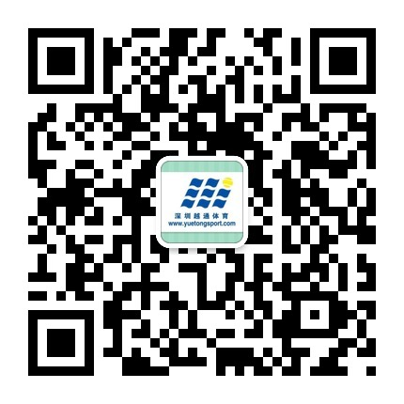
3.报名学校请按照表格认真填写。本表复印有效。 报名日期： 年 月 日
更多赛事详情请关注“越通体育”公众微信号：yuetongsport

禁 毒 知 识 问 答
1、每年的几月几日是国际禁毒日？
A、12月1日 B、6月26日 C、12月16日 D、6月28日
2、深圳市禁毒委员会办公室在哪个部门？
A、公安局 B、海关 C、国安局 D、政法委
3、我国近代史上著名的“虎门销烟”中销毁的是哪种毒品？
A、鸦片 B、海洛因 C、大麻 D、可卡因
4、以下哪些不是毒品？
A、摇头丸 B、K粉 C、鸦片 D、天麻
5、以下哪些行为是违法的？
A、吸烟 B、喝酒 C、服用摇头丸
6、1909年2月前，召开了第一次国际禁毒会议，当时的举办国是？
A、英国 B、中国 C、美国 D、法国
7、2009年6月26日国家禁毒委员会聘请那位明星为中国禁毒宣传形象大使？
A 巩俐 B章子怡 C白岩松 D 成龙
8、走私、贩卖、运输、制造海洛因（ ）克，可判处死刑。
A、20 B、30 C、40 D、50

请选择正确的答案，划“√”号

